FN Review (70 Points = 35%)

Part 1: Vocabulary (10 items = 10 Points)
A. Complete each sentence with one of the words provided.
Unit 9 =P.70 (shape) Unit 10 = P.76 (start here 1) Unit 12 = P.90 (Listening 40 บางส่วน)

Straight ตรง
Zigzag สลับฟันปลา
Curved โค้ง
Cylindrical ทรงกระบอก
Conical กรวย
Inclined เอียงลง
At an angle ตรงมุม
Vertical ตั้งฉาก
Horizontal แนวนอน
Rectangular สี่เหลี่ยมผืนผ้า
Oval วงรี
Eliptical วงรี
Tapered เรียว เพรียว
Bulges out ป่องออก
Roughly เกือบๆ
Truss โครงถัก เสาค้ำ
Girder คานหลัก
Gusset Plate แผ่นยึด จุกที่ต่อกัน
Bearing ฐานค้ำ(แหวน)
Pier ตอม่อ
Deck ระเบียง
Forrest ป่า
The Arctic ขั้วโลกเหนือ
Moutains ภูเขา
Low-lying countries ประเทศลาบลุ่ม
Cities เมือง
Villages หมู่บ้าน
Renewable Enegy พลังงานทางเลือก
Consumption การบริโภค
Concentration ความเข้มข้น
Burnt Down เผาไหม้และหายไป
Destroy ทำลาย
Collapse พัง
Drought ความแห้งแล้ง
Emmission ปล่อย
Rise ค่อยๆขึ้น
Increase เพิ่มขึ้นจากจุดไปจุด
Ppm Part Per Millions
Glaciers ธารน้ำแข็ง
Ice cap น้ำแข็งที่ปกคลุมพื้น
Melted ละลาย

Part 2: Grammar (40 Points)
A. Look at the information about three types of electronic devices and use the words in parentheses to write three modifying comparative sentences in 1-3 and two modifying superlative sentences in 4-5.(5 items = 10 Points)
Comparative : S + V + modifying + comparative + than + Obj.
S + V + modifying + (not)as + adj + as + Obj.
Superlative : S + V + easily + the + comparative + Obj + of()in ………
** Student s can practice writing sentences using information from Review Unit E, P.80 (Ex. 1) **
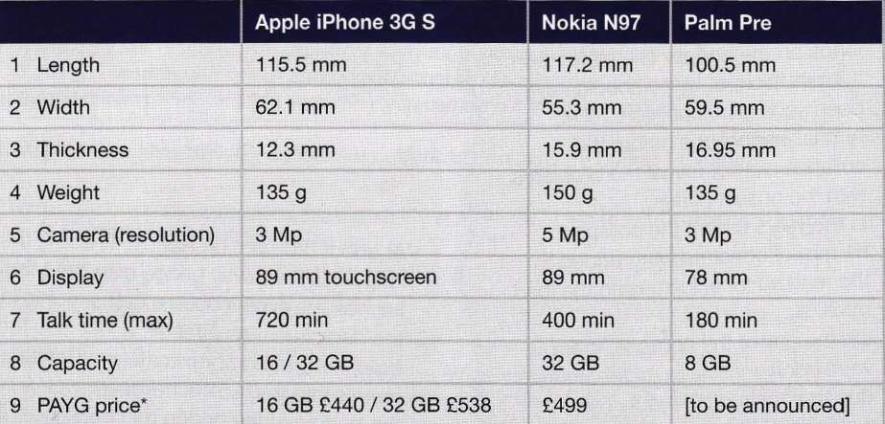

1. Capacity: _Capacity of Nokia N97 is four time larger than Palm pre. บอกว่ามันใหญ่กว่าเลย ไม่มีกริยา เป็น adj,Nokia N97 has four times more capacity than Palm Pre_ (four times)
2. Display: _Display of Nokia N97 is a little bigger/wider than Plam Pre. (a little)
3. Talk times of Aplle Iphone 3Gs is easily the longest of three phones, Apple 3gs has easily the longest talk time of the three phone
4. Nokia is easily the haviest phoone of the three phone.
5. Camera of Apple Iphone is as fine(adj) as Palm Pre
6. Camera of Apple Iphone is not as fine as Nokia (ไม่เท่ากัน)

B. Speculate about unreal situations using the real situations below. (5 items = 10 Points)
Example: The main column buckled and then the building collapsed.
If the main column had not buckled, the building would not have collapsed.
Unreal in past : If + S + had(not) + V3, S + would(not) + have +V3
Unreal in present : If + S + had(not) + V3, S + would(not) + V1(be)

** Student s can practice Ex. 13 P.83 **

C. Complete the following sentences using should or shouldn’t with the perfect infinitive. (5 items = 10 Points)
Active : S + should(not) + have + V3
Passive : S + should(not) + have + been + V3
Example:
- The customer should have obtained (obtain) the parcel by now since we sent it weeks ago.
- The bearings shouldn’t have been left (leave) on the bridge

D. Make predictions for the year 2040 using the future perfect of the verbs in brackets in active or passive form. (5 item = 10 Points) **there are two short stories **
Active : S + will(not) + have + V3
Passive : S + will(not) + have + been + V3

1. I expect that scientists will have developed (develop) new genetically modified (GM) crops that are heat-tolerant and drought- resistant. Those counties that had previously banned GM crop will have changed (change) their policies.

Part 3: Reading (20 Points) ** 2 unseen passages **
A. Read the passage and answer the questions below.(5 items=10 Points) พยายามหาประโยคในเนื้อหามาตอบ
B. Read the article and answer the questions by choosing the words to complete the sentences.
(10 items = 10 Points) ** Multiple choice ** เติมประโยคให้สมบูรณ์จากคำที่กำหนดให้

